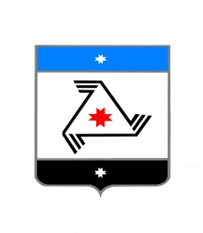

**Р Е Ш Е Н И Е**

**Совета депутатов**

**муниципального образования «Балезинский район»»**

«**Балезино ёрос» муниципал кылдытэтысь депутатлэн Кенешсы**

**О внесении изменений в Положение об Управлении культуры Администрации муниципального образования «Балезинский район»**

18 апреля 2019 года

В соответствии с Федеральным законом от 6 октября 2003 года №131-ФЗ «Об общих принципах организации местного самоуправления в Российской Федерации», Уставом муниципального образования «Балезинский район», постановлением Администрации муниципального образования «Балезинский район» от 24 июня 2015 года № 1021 «О передаче функций и полномочий учредителя в отношении муниципальных учреждений Балезинского района», в целях приведения в соответствие Положение об Управлении культуры Администрации муниципального образования «Балезинский район», утвержденного решением районного Совета депутатов муниципального образования «Балезинский район» от 27 июля 2012 года №6-49, **РЕШАЕТ**:

1. Внести в Положение об Управлении культуры Администрации муниципального образования «Балезинский район», утвержденное решением районного Совета депутатов муниципального образования «Балезинский район» от 27 июля 2012 года №6-49, следующие изменения:

п. 1.9. читать в следующей редакции:

«1.9. Юридический адрес Управления:

427550, Российская Федерация, Удмуртская Республика, Балезинский район, п. Балезино, ул. Энгельса, д. 7.»

Председатель Совета депутатов

муниципального образования

«Балезинский район» Н.В. Бабинцев

Глава муниципального образования

«Балезинский район» Ю.В. Новойдарский

п.Балезино

18.04.2019

31-241